UNIVERSIDAD TECNOLÓGICA DE PANAMÁ

Facultad de Ingeniería de Sistemas Computacionales

Departamento de Ingeniería de Software

Licenciatura en Ingeniería de Sistemas y Computación y Licenciatura en Ingeniería de Sistemas de Información

II semestre 2020

Ingeniería de Software (8581-0371) Profesora: Ana Gloria Cordero de Hernández M.Sc.

Alumno: Michael Solis cédula:8-958-1219 grupo:1IF121

Elaboración de la Especificación de Requisitos del Software

Instrucciones

Presente una matriz de trazabilidad de requisitos funcionales y no funcionales, un diagrama de casos de usos, la especificación de requisitos funcionales para todos los casos de usos, un diagrama de entidad y un diagrama de actividad, para la siguiente definición:

El departamento de obras públicas (MOP) de la ciudad de Panamá, ha decidido desarrollar una SAGA para “Sistema de Seguimiento y Reparación de Baches (SSRB)”, basado en página web. Los requisitos son los siguientes:

1. Los ciudadanos pueden conectarse a la página e informar sobre la situación y la importancia del bache.
2. A medida que se informa sobre cada bache, se le asigna un número de identificación y se guarda con:

* La calle en la que se encuentra
* Su tamaño(en una escala de 1 a 10)
* Su posición (en el medio, a un lado,etc.)
* Una prioridad de reparación (calculado a partir del tamaño)

3.A cada bache, un Ingeniero de la Dirección Operaciones, asocia datos de petición de la obra, que incluyen:

* La ubicación y el tamaño
* La brigada.
* El equipamiento asignado.
* Las horas de reparación,
* El estado del bache(obra en curso, reparado, reparación temporal, no reparado) presentar un diagramada de estado
* La cantidad de relleno usado.
* El costo de la reparación (calculado con las horas dedicadas, el número de trabajadores, el material y el equipamiento usado).

4.Finalmente, se crea un archivo de daños ocasionados al ciudadano, para mantener la información sobre los daños reportados y que solicita el Director de Garantías, debido a la existencia del bache, que incluye:

* El nombre del ciudadano,
* La dirección
* Su número de teléfono,
* El tipo de daño

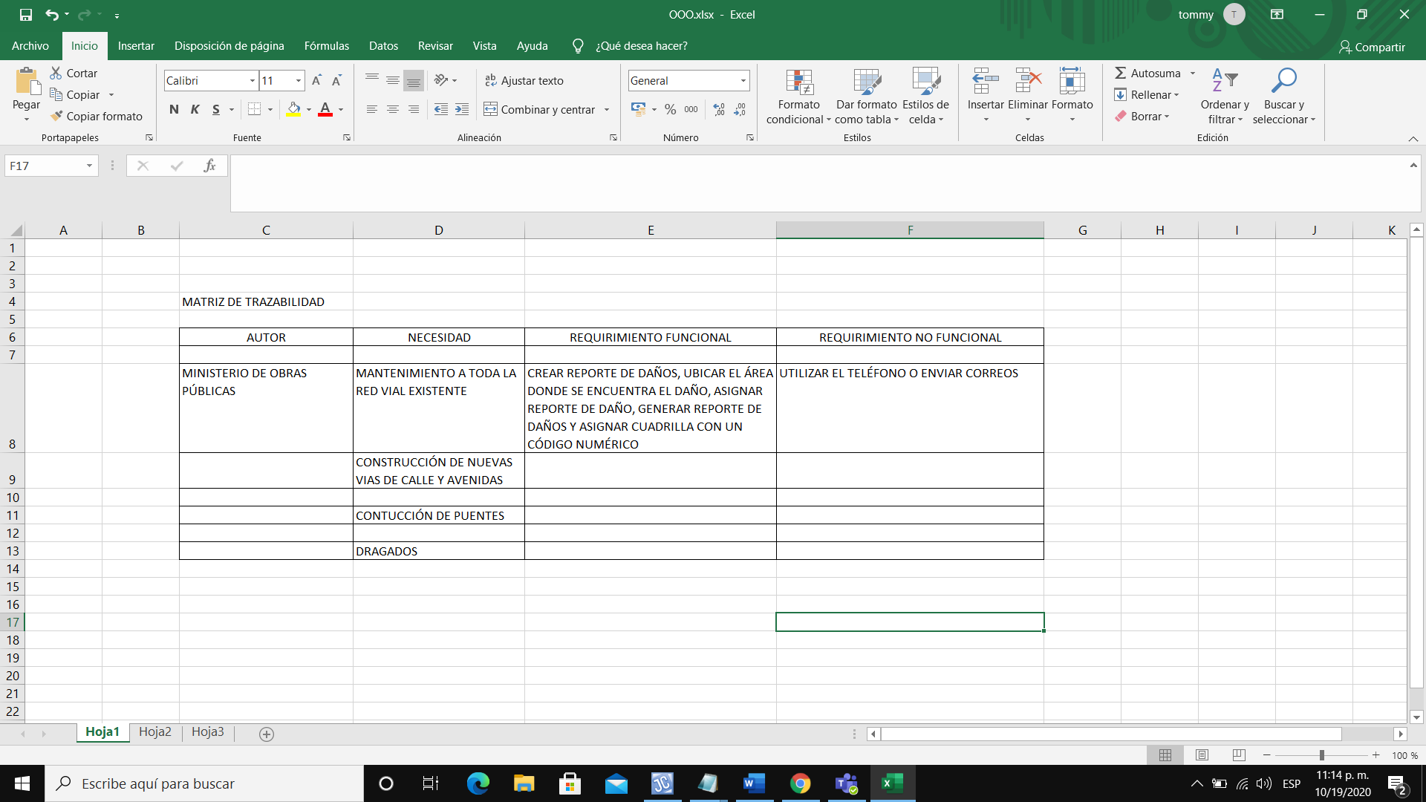

Diagrama de caso de uso

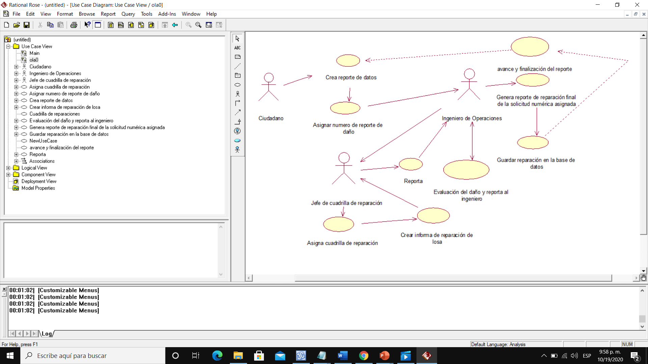

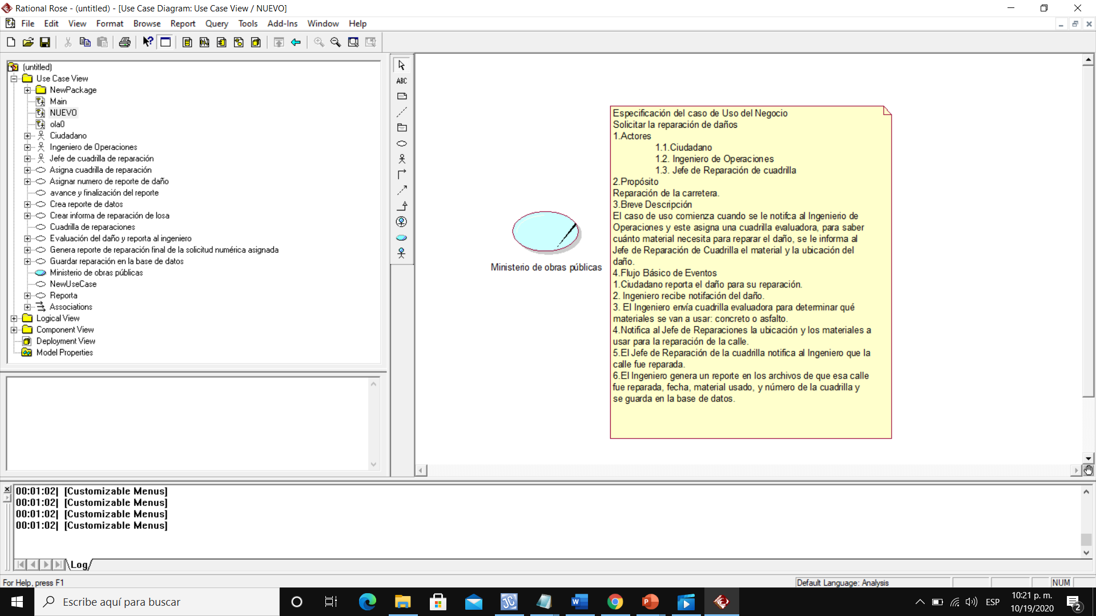

Especificación de Requisitos Funcionales para caso de uso

Diagrama de entidad

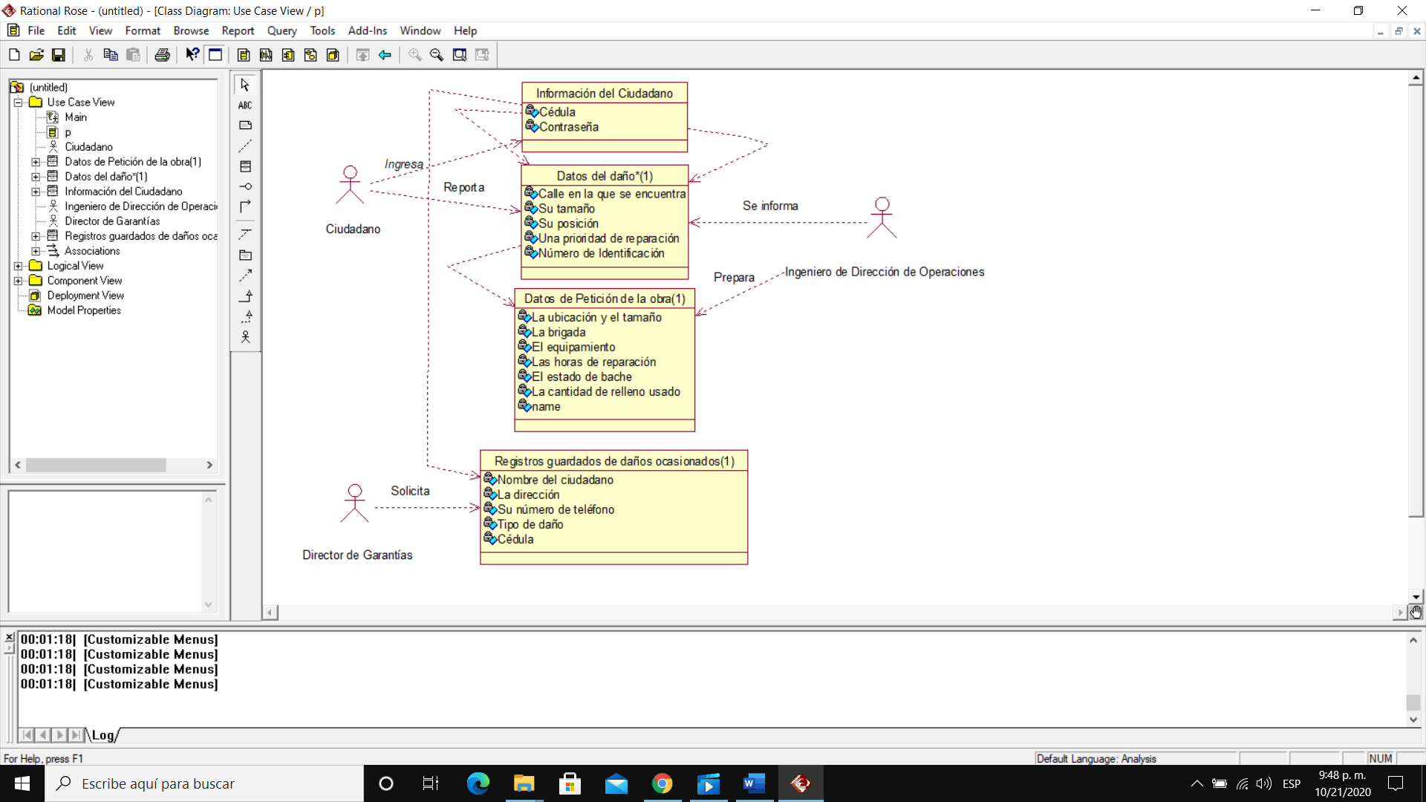

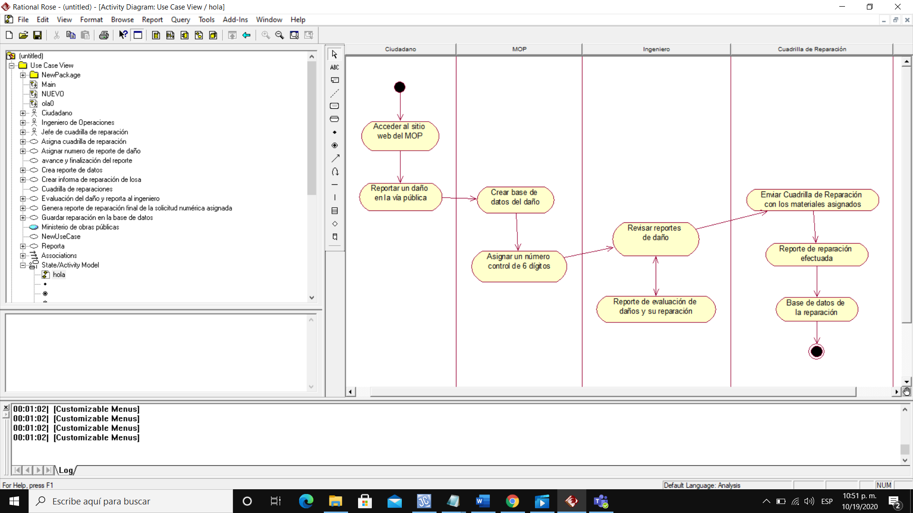

Diagrama de Actividad - Solis